Structure pour les pages :
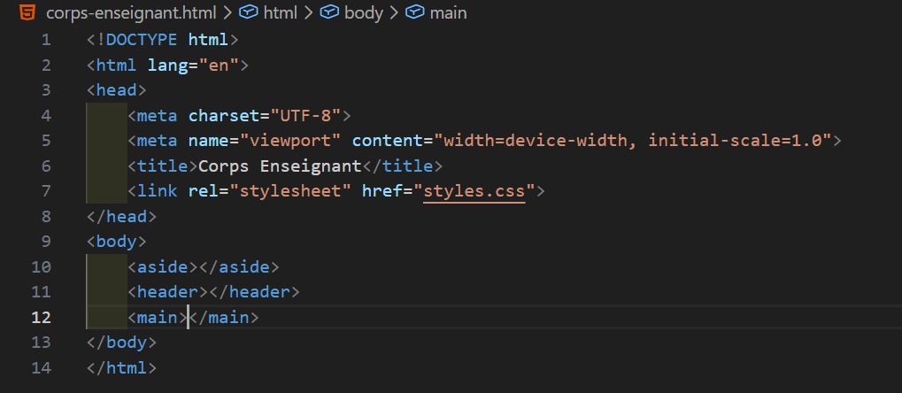
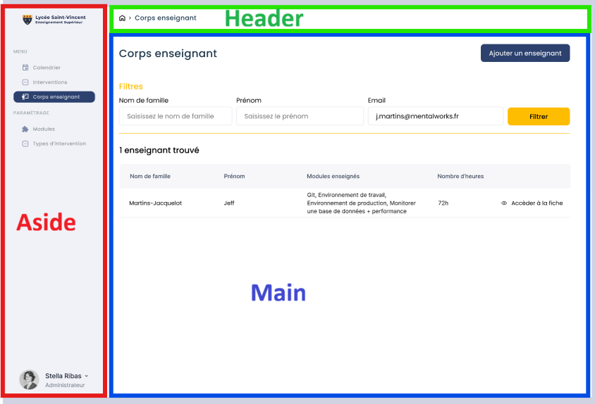
Aside à reprendre complètement
Header à reprendre et modifier
Main à faire selon sa page

